***Итоговая контрольная работа по математике***

***за курс 10 класса***

***Вариант№4***

***Блок I.* Корень n- ой степени. Иррациональныеуравнения.**

\frac{\sqrt [4]{15}\cdot \sqrt [4]{27}}{\sqrt [4]{5}}\frac{{{(\sqrt{5}+\sqrt{11})}^{2}}}{8+\sqrt{55}}**№1**. Найдите значение выражения:

1. \sqrt[6]{216}\cdot \sqrt[4]{36} 2) 3)

\sqrt[3]{{x - 4}} = 3**№2.** Найдите корень уравнения:

1. \sqrt{6x+57}~=~9 2)

\sqrt{12 +4x}=x

1. . Если уравнение имеет более одного корня, в ответе запишите больший из корней.

***Блок II***. **Степень с рациональным показателем. Показательные уравнения.**

{{0,4}^{\frac{1}{7}}}\cdot {{5}^{\frac{2}{7}}}\cdot {{10}^{\frac{6}{7}}}{{(\frac{{{5}^{\frac{1}{3}}}\cdot {{5}^{\frac{1}{4}}}}{\sqrt[12]{5}})}^{2}}\frac{x \cdot x^{-10}}{x^{-14}}**№1.** Найдите значение выражения:

1. x=4 при 2) 3)

{{\left(\frac{1}{4}\right)}^{2x-19}}~=~\frac{1}{64}**№2.** Найдите корень уравнения:

1. 9^{3 -4x}=4,5 \cdot 2^{3 -4x}8^{1 -3x}=64^{x} 2) 3)

***Блок III*** **Логарифмы. Логарифмические уравнения.**

\frac{{{\log }_{8}}20}{{{\log }_{8}}5}+{{\log }_{5}}0,05**№1.** Найдите значение выражения:

1. {{81}^{{{\log }_{9}}8}}{{\log }_{16}}{{\log }_{6}}36 2) 3)

**№2.** Найдите корень уравнения:

1. \log_8 (x^2 +x)=\log_8 (x^2 -4){{\log }_{\frac{1}{9}}}(13-x)~=~-2
3. \log_4 (5 -x)=\log_4 (2 -x) +1

***Блок IV.* Тригонометрия.**

\frac{32({{\sin }^{2}}{31}^\circ -{{\cos }^{2}}{31}^\circ )}{\cos {62}^\circ }5\sqrt{2}\sin{\frac{9\pi}{8}}\cdot\cos{\frac{9\pi}{8}}**№1.** Найдите значение выражения:

1. 2)
2. \tg \gamma =0,7-2\tg (2\pi +\gamma ) +3\tg(-\gamma ) ,если

**№2.** Найдите корень уравнения:

1. \cos\frac{\pi(2x+5)}{3}=\frac12.

\sin \frac{ \pi(8x +9)}{3}=\frac{\sqrt{3}}{2}В ответе запишите наибольший отрицательный корень.



\tg \frac{\pi (x +4)}{6}=\frac{1}{\sqrt{3}} В ответе напишите наименьший положительный корень.



В ответе напишите наибольший отрицательный корень.

**№3.** а) Решите уравнение $\sin{2x}=2\sin^{2}{x}$.

б) Укажите корни этого уравнения, принадлежащие

отрезку $\left[-\frac{π}{2};\frac{3π}{2}\right].$

***Блок V*. Стереометрия.**

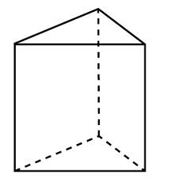**№1.** Основанием прямой треугольной призмы служит прямоугольный треугольник с катетами 5 и 12, высота призмы равна 8. Найдите площадь ее поверхности.

**№2.** В прямоугольном параллелепипеде ABCDA_1B_1C_1D_1известны длины рёбер AB=8, AD=6, AA_1=5. Найдите синус угла между прямыми CDи A_1C_1.

**№3.** Ребра тетраэдра равны 45. Найдите площадь сечения, проходящего через середины четырех его ребер.

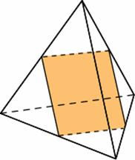

**№4.** В правильной шестиугольной призме ABCDEFA_1B_1C_1D_1E_1F_1все ребра равны 14\sqrt{5}. Найдите расстояние между точками Cи F_1

**№5.** В правильной четырехугольной пирамиде SABCDточка O — центр основания, Sвершина, SO=9, BD=24. Найдите боковое ребро. SC

**№6.** В прямоугольном параллелепипеде ABCDA_1B_1C_1D_1известно, что BD_1=21, C_1D_1=16, BC=13. Найдите длину ребра BB_1.

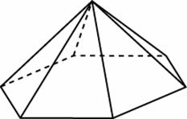**№7.** Стороны основания правильной шестиугольной пирамиды равны 22, боковые рёбра равны 61. Найдите площадь боковой поверхности этой пирамиды.

**№8.** Во сколько раз увеличится площадь поверхности правильного тетраэдра, если все его ребра увеличить в 5 раз?

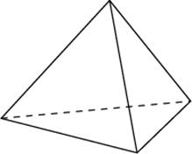

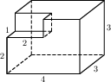**№9.** Найдите объем многогранника, изображенного на рисунке (все двугранные углы прямые).

**№10.** В кубе ABCDA_1B_1C_1D_1найдите угол между прямыми BA_1и A_1C_1. Ответ дайте в градусах.